Ассамблея народа Казахстана

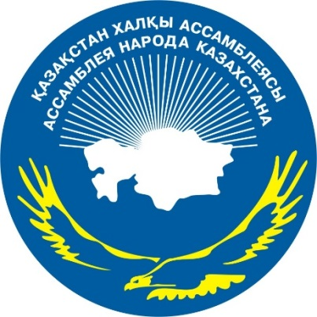

ДАЙДЖЕСТ ПО ОСВЕЩЕНИЮ В СМИ:
«РАСШИРЕННОЕ ЗАСЕДАНИЕ
КЛУБА ЖУРНАЛИСТОВ АНК»

АСТАНА 2016
СМИ | Количество материалов
Интернет портал АНК | 2
Телеканалы
Казахстан | 1
24 KZ | 1
Печатные СМИ
Егемен Казахстан | 1
Казахстанская правда | 1
Информационные агентсва
МИА «KazInform» | 4
ИА «BNEWS.KZ» | 2
ИА «BAQ.KZ» | 1
FlyNews20.kz | 1
ИТОГ | 14

ИНТЕРНЕТ-ПОРТАЛ АНК

http://assembly.kz/kk/news/kazakstan-halky-assambleyasy-zhurnalister-klubynyn-keneytilgen-otyrysy

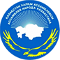

ҚАЗАҚСТАН ХАЛҚЫ АССАМБЛЕЯСЫ ЖУРНАЛИСТЕР КЛУБЫНЫҢ КЕҢЕЙТІЛГЕН ОТЫРЫСЫ
2016 жылғы 24 маусымда Қазақстан Республикасы ақпарат және байланыс қызметкерлерінің күні қарсаңында ҚР ұлттық академиялық кітапханасындаҚазақстан халқы Ассамблеясы Журналистер клубының кеңейтілген отырысы болып өтті.
Іс-шараға ҚХА Төрағасының орынбасары – Хатшылық меңгерушісі Ералы Тоғжанов, ҚР Парламенті Мәжілісінің депутаттары, ҚР мемлекеттік органдарының басшылары мен бұқаралық ақпарат құралдарының бас редакторлары қатысты.
Отырыс шеңберінде қатысушылар отандық БАҚ-ты жаңғырту, қоғамдық келісім мен жалпыұлттық білікті нығайтудағы БАҚ факторын, журналистер қауымдастығының қазақстандық бірегейлік пен бірлікті нығайту мәнмәтініндегі міндеттері туралы, «Мәңгілік Ел» Патриоттық актісін ілгерілету мен түсіндірудегі Қазақстан халқы Ассамблеясы Журналистер клубының рөлі мәселелерін талқылады.
Отырыс соңында «Қазақстан халқы Ассамблеясының қоғамдық «Бiрлiк» алтын медалi» қоғамдық наградасын, құттықтаулар мен алғыс хаттартапсыру салтанаты болды.

ҚХА Журналистер клубының отырысында марапатталғандардың
ТІЗІМІ
«Қазақстан халқы Ассамблеясының қоғамдық
«Бiрлiк» алтын медалi» және естелік кәдесый
 | МҰХАМЕДЖАНОВА  Нұржан Жалауқызы | «Қазақстан» ТРК» АҚ басқарма төрайымы
 | ИГІСІНОВ  Ерлан Құсманұлы | «24 КЗ» телеарнасының шеф-редакторы
 | ӘБУОВА  Қаламқас Әскерқызы | «ҚазИнформ» халықаралық ақпарат агенттігі бас редакторының шығармашылық жөніндегі орынбасары
Құттықтаулар және естелік кәдесый
1. | «Deutsche Allegemeine Zeitung» газеті
2. | «Жаркен өңірі» газеті
Алғыс хат және планшет
 | ЦОЙ  Ольга Феликсовна | «Хабар» телеарнасы ақпараттық бағдарламалар департаментінің  директоры
 | МҰХАМЕДЖАНОВ  Еркін Таңатқанұлы | «Қазақстан» телеарнасы ақпараттық бағдарламалар департаментінің  директоры
 | ӘЛИЕВ  Азамат Адаханұлы | «Strategy2050» ақпарат агенттігінің фототілшісі
 | АСАНОВА  Индира Бегайдарқызы | «Қазақстан» телеарнасының тілшісі
 | АСАНОВА  Зарина Алтынбекқызы | «Қазақ ТВ» телеарнасының тілшісі
 | ҚАЛМЫРЗАЕВА  Гүлмира Майрамбекқызы | ҚХА баспасөз қызметінің консультанты
 | ҚҰРАҚОВ  Марат Құбайдуллаұлы | «Казахстанская правда» республикалық газетінің тілшісі
 | СМЫКОВА  Қымбат Елтайқызы | «BNews.kz» ақпарат агенттігінің тілшісі
 | МАҚҰЛБЕКОВ  Мұратбек Саержанұлы | «КазИнформ» ақпарат агенттігінің тілшісі
 | ҚАПЫШОВА  Ләззат Мейрамханқызы | «Қазақстан» ТРК» АҚ Қазақ радиосының бас редакторы
 | ШОҚАҚОВА  Инеш Оразалықызы | «Қазақ ТВ» телеарнасының тілшісі

http://assembly.kz/ru/news/rasshirennoe-zasedaniya-kluba-zhurnalistov-assamblei-naroda-kazahstana
РАСШИРЕННОЕ ЗАСЕДАНИЯ КЛУБА ЖУРНАЛИСТОВ АССАМБЛЕИ НАРОДА КАЗАХСТАНА

24 июня 2016 года в преддверии дня работников информации и связи РК, в Национальной академической библиотеки РК состоялось расширенное заседание Клуба журналистов Ассамблеи народа Казахстана.
В мероприятии приняли участие заместитель Председателя – заведующий Секретариатом АНК – Ералы Тугжанов, депутаты Мажилиса Парламента РК, представители государственных органов РК, руководители и главные редактора средств массовой информации.
В рамках заседания участниками обсудили вопросы модернизации отечественных СМИ, факторы СМИ в укреплении общественного согласия и общенационального единства, задачи журналистского сообщества в контексте укрепления казахстанской идентичности и единства, роль Клуба журналистов Ассамблеи народа Казахстана в продвижении и разъяснении Патриотического акта «Мәңгілік Ел.
В завершении заседания состоялась церемония награждения общественной наградой Ассамблеи народа Казахстана «Қазақстан халқы Ассамблеясының қоғамдық «Бiрлiк» алтын медалi», вручение поздравительных папок, благодарственных писем Ассамблеи народа Казахстана.
СПИСОК награждаемых на заседании Клуба журналистов АНК
«Қазақстан халқы Ассамблеясының қоғамдық
«Бiрлiк» алтын медалi» + сувенир
 | МУХАМЕДЖАНОВА  Нуржан Жалауовна | председатель АО «ТРК «Қазақстан»
 | ИГИСИНОВ  Ерлан Кусманович | шеф-редактор ТК «24 КЗ»
 | АБУОВА  Каламкас Аскеровна | заместитель генерального директора по творчеству МИА «КазИнформ»
Поздравительные папки + сувенир

 | Газета «Deutsche Allegemeine Zeitung»
2. | Газета «Жаркен өңірі»
Благодарственные письма + планшет
 | ЦОЙ  Ольга Феликсовна | директор департамента информационных программ телеканала «Хабар»
 | МУХАМЕДЖАНОВ  Еркин Танатканович | директор департамента информационных программ телеканала «Қазақстан»
 | АЛИЕВ  Азамат Адаханович | фотокорреспондент ИА «Strategy2050»
 | АСАНОВА  Индира Бегайдаровна | корреспондент телеканала «Казахстан»
 | АСАНОВА  Зарина Алтынбековна | корреспондент телеканал «Казах ТВ»
 | КАЛМУРЗАЕВА  Гульмира Майрамбековна | консультант пресс-службы АНК
 | КУРАКОВ  Марат Кубайдуллович | корреспондент РГ «Казахстанская правда»
 | СМЫКОВА  Кымбат Елтайкызы | корреспондент ИА «BNews.kz»
 | МАКУЛБЕКОВ  Муратбек Саержанович | корреспондент МИА «КазИнформ»
 | КАПЫШОВА  Лазат Мейрамхановна | главный редактор Казахского радио АО «ТРК «Қазақстан»
 | ШОКАКОВА  Инеш Оразаловна | корреспондент телеканал «Казах ТВ»

ТЕЛЕКАНАЛЫ

https://kaztrk.kz/ru/a/1860

Председатель правления АО «РТРК «Казахстан» Нуржан Мухамеджанова награждена золотой медалью

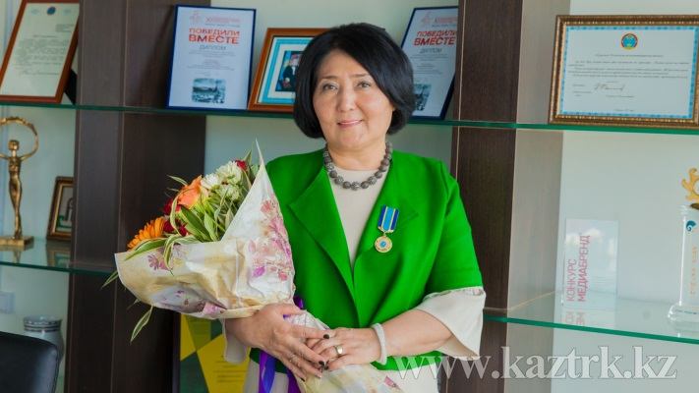
В преддверии профессионального праздника журналистов Казахстана АНК провела церемонию награждения общественной награды "Қазақстан халқы Ассамблеясының қоғамдық "Бiрлiк" алтын медалi" и вручила поздравительные и благодарственные письма. Среди награжденных - Председатель правления АО «РТРК «Казахстан» » Нуржан Мухамеджанова. "Средства массовой информации имеют прямое отношение к общественному согласию в стране, а значит и к стабильному развитию нашей республики – отметил заведующий Секретариатом АНК Ералы Тугжанов.

http://www.24.kz/ru/news/social/item/126402-ank-pozdravila-zhurnalistov-s-professionalnym-prazdnikom
АНК поздравила журналистов с профессиональным праздником
24.06.2016 22:42
Золотая медаль «Бірлік», грамоты и благодарственные письма – за вклад в укрепление казахстанской идентичности. В Ассамблее народа Казахстана в преддверии профессионального праздника поздравили журналистов. Церемония награждения прошла в рамках заседания Клуба журналистов АНК. Как отметил заведующий Секретариатом Ассамблеи Ералы Тугжанов, СМИ играют важнейшую роль в укреплении общенационального согласия и единства. Ералы Тугжанов, зам.председателя-заведующий Секретариатом АНК: - СМИ прямое имеют отношение к общественному согласию нашей страны. Тренды, которые мы сегодня даем в межэтической сфере, должны быть доведены до общественности. Это касается идеи межэтнического согласия, вопросов религиозного согласия, языковой политики. И формат деятельности АНК должен найти полное понимание. Поэтому я думаю, журналисты оказывают в этом вопросе главную роль.

ПЕЧАТНЫЕ СМИ

https://egemen.kz/2016/06/25/48594
Ұлттық құндылықтар ұлттарды ұйыстырады
25.06.2016 | 117 | 0
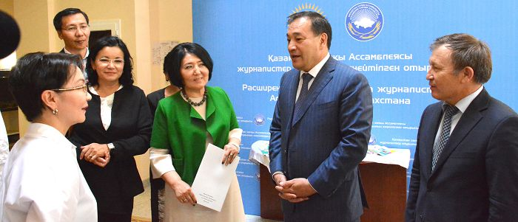
Қазақстан халқы Ассамблеясы Журналистер клубының кеңейтілген отырысы өтті. Шараға ҚХА Төрағасының орынбасары – Хатшылық меңгерушісі Ералы Тоғжанов пен Мәжіліс депутаттары және бұқаралық ақпарат құралдарының өкілдері қатысты. Алқалы жиында отандық БАҚ саласын жаңғырта отырып, қоғамдық келісім мен жалпыұлттық бірлікті нығайту, «Мәңгілік Ел» Патриоттық актісін ілгерілету мен оны жұртшылыққа түсіндіруде ҚХА Журналистер клубының рөлі талқыланды.
Е.Тоғжанов ең алдымен тіл мәселесіне тоқталып өтті. Тіл – ұлттар татулығын сақтап, бейбіт заманда мамыражай ғұмыр кешудің бірден-бір тетігі. Ол қай кезде де қоғамның қызу талқысында, жұртшылықтың назарында болып келетін дүние екендігін бәріміз білеміз. Сондықтан да Ассамблея ұлттар ынтымағын арттырып, қазақ тілінің мәртебесін көтеруге қандай үлес қосып жатқанын осындай іс-әрекетімізбен нақты көрсеткіміз келеді. Бұл бағытта атқарып жатқан ауқымды шараларымыз аз емес. Соның бірі – БАҚ өкілдерімен бірлесе жұмыс істеу арқылы ынтымағымызды сақтау, татулықты ту етіп, береке-бірлікті дәріптеу, деді ол.
Отырыста ұлттарды ұйыстыруға шақыратын ұлттық құндылықтарды ақпараттық насихат ретінде кеңінен қолдану керектігі де айтылып, ондай пікір қызу қолдауға ие болды. Бұл мәселені «Айқын» республикалық қоғамдық-саяси газетінің бас редакторы Нұртөре Жүсіп көтерді. Ол «Мәңгілік Ел» Патриоттық актісін ілгерілету мен түсіндірудегі ҚХА Журналистер клубының рөлі» атты тақырыпта сөйлеген сөзінде бірқатар мәселені сөз етті. Солардың ішінде ерекше атап өткім келетіні Мемлекет басшысының бастамасымен шығарылған ұлттық байлығымыздың бірі – «Қазақтың мың әні мен күйі» деген ғажап жобасы еді. Осындағы ән мен жыр, күйлерімізді татулығымызды айрандай ұйытуға неге кеңінен қолданбасқа?! Мәселен, бабадан қалған осындай байлықтарымызды мемлекеттік сатып алу қызметі арқылы радиотолқындық жиіліктер мен телеэкрандардан неге көрсетпейміз?! Бұл жерде жүзден астам ұлт өкілдерінің тұрақтылығын сақтаған мемлекет ретінде міндеттеуге хақымыз бар шығар. Асылында, мұндай ұлттық құндылықтарымыз ұлттарды ұйыстыра түсетіндігіне бек сенімдімін, деді Н.Жүсіп.
Сондай-ақ, ол өз сөзінде халық бірлігін сақтауда мәдени байланыс пен салт-дәстүрді ұштастыратын қарым-қатынастар туралы айта келе, отандастар арасында өтетін «Тілашар тойлар» кеңінен насихатталса деген пікірін білдірді. Сонымен қатар, ол әріптестерімізді ұлттар арасындағы татулықты баяндауда «өзге ұлт» деген тіркестің «өзге» сөзін сақтана қолдануға шақырды. Себебі, оның пікірінше, мұндағы «өзге» сөзі өз отандастарымызды шеттеткендей реңк береді.
Жалпы, жиында айтылған ой-толғамдар нобайы негізінен екі мәселе төңірегінде өрбіді. Оның бірі – Ассамблея аясындағы Журналистер клубының жұмысын жетілдіру болса, екіншісі – ұлттар арасында ұлттық құндылықтарды мейлінше насихаттау, тарату, таныту. Алғашқы бағыт бойынша алдағы уақытта ҚХА өкілдері мен осы ұйым атынан сайланған Мәжіліс депутаттары және БАҚ жетекшілері жергілікті жұртшылықпен еркін пікір алмасу үшін жоспарлы түрде аймақтарды аралайтындығы бекітілсе, екінші бағыт бойынша жиында айтылған ұсыныс, пікірлердің ешбірі де назардан тыс қалмай, жүзеге асырылатын болып шешім қабылданды.
Осылайша, Ассамблеяның отырысында ұлттық құндылықтарымызды ұлттарға кеңірек насихаттап, үйретуге үндеген ойлар үстемдік құрды. Жиын соңында Ералы Лұқпанұлы бірқатар БАҚ басшылығы мен өкілдерін төл мерекелерімен құттықтап, Қазақстан халқы Ассамблеясының қоғамдық «Бірлік» алтын медалі мен Ассамблея атынан Алғыс хаттар тапсырды.
Нұрлыбек ДОСЫБАЙ,
«Егемен Қазақстан»

http://www.kazpravda.kz/multimedia/view/ank-pozdravila-zhurnalistov-s-professionalnim-prazdnikom/
АНК поздравила журналистов с профессиональным праздником 016
то Марата Куракова/Kazpravda.kz
В настоящее время Клуб журналистов АНК объединяет 54 членов, в числе которых журналисты, блогеры и специалисты в вопросах этических вопросов.
В преддверии профессионального праздника журналистов Казахстана АНК провела церемонию награждения общественной наградой "Қазақстан халқы Ассамблеясының қоғамдық "Бiрлiк" алтын медалi" и вручила поздравительные и благодарственные письма, сообщает корреспондент Kazpravda.kz.
"Средства массовой информации имеют прямое отношение к общественному согласию в стране, а значит и к стабильному развитию нашей республики. Тренды, которые мы сегодня даем, должны быть доведены до общественности: это и идеи межэтнического, религиозного согласия, и вопросы языковой политики. Формат деятельности Ассамблеи должен быть в полном понимании тех задач, которые обозначил Президент", – сказал заместитель председателя, заведующий Секретариатом АНК Ералы Тугжанов.
В рамках заседания участниками были обсуждены вопросы модернизации отечественных СМИ, факторы СМИ в укреплении общественного согласия и общенационального единства, задачи журналистского сообщества в контексте укрепления казахстанской идентичности и единства, роль Клуба журналистов Ассамблеи народа Казахстана в продвижении и разъяснении патриотического акта "Мәңгілік Ел".
Добавим, золотой медалью АНК "Бiрлiк" были награждены Нуржан Мухамеджанова, Ерлан Игисов, Каламкас Абуова.
Благодарственные письма от АНК в преддверии профессионального праздника получили: фотокорреспондент Kazpravda.kz Марат Кураков, директор департамента информационных программ телеканала "Хабар" Ольга Цой, директор департамента информационных программ телеканала "Казахстан" Еркин Мухамеджанов, фотокорреспондент ИА Strategy2050 Азамат Алиев, корреспондент телеканала "Казахстан" Индира Асанова, корреспонденты телеканала "Казах ТВ" Зарина Асанова и Инеш Шоканова, консультант пресс-службы АНК Гульмира Камурзаева, корреспонденты ИА BNew.kz и МИА "Казинформ" Кымбат Смыкова и Муратбек Макулбеков, главный редактор Казахского радио АО "ТРК "Казахстан" Лазат Капышова.

ИНФОРМАЦИОННЫЕ АГЕНТСТВА

http://www.inform.kz/kaz/article/2918185
Қазақстандағы қайырымдылық шаралардың барлығы ҚХА-ның айналасында топтастырылады
АСТАНА. ҚазАқпарат - Бір орталықтан мұқтаж азаматтар мен балалардың барлығына көмек беруіміз керек. Бүгін ҚХА Журналистер клубының кеңейтілген отырысында Қазақстан халқы Ассамблеясы Төрағасының орынбасары - Хатшылық меңгерушісі Ералы Тоғжанов мәлім етті.
«Қазақстандағы қайырымдылық шаралардың барлығы ҚХА-ның айналасында топтастырылады. Осы ретте бүкіл ұлттық компаниялардың бастарын қосып отырмыз. Қазіргі кезде Қаржы министрлігімен біраз ауқымды жүмыстар жүргізілуде. Атап айтқанда, бір орталықтан мұқтаж азаматтар мен балалардың барлығына көмек беруіміз керек деп ойламыз».
Осы ретте Е. Тоғжанов бұл бағыттағы шараларға бұқаралық ақпарат құралдарының өкілдері елеулі үлес қоса алатынын айта келе, қайырымдылық жұмыстарына журналистерді белсенді қатысуға шақырды.

http://www.inform.kz/kaz/article/2918192

«ҚазАқпарат» бас директорының орынбасары Қаламқас Әскерқызы ҚХА-ның қоғамдық «Бірлік» алтын медалімен марапатталды
АСТАНА. ҚазАқпарат - Бүгін ҚХА Журналистер клубының кеңейтілген отырысында БАҚ өкілдері марапатталды.
Атап айтқанда, Қазақстан Республикасында ел бірлігін нығайту, бейбітшілік пен келісімді сақтау және рухани мәдениетті дамытуға қосқан үлесі үшін «Қазақстан» РТРК» АҚ басқарма төрайымы Мұхамеджанова Нұржан Жалауқызы, сондай-ақ «ҚазАқпарат» ХАА» ЖШС бас директорының орынбасары Әбуова Қаламқас Әскерқызы Қазақстан халқы Ассамблеясының қоғамдық «Бірлік» алтын медалімен марапатталды.
Мұнымен қоса, салтанатты шара барысында бірқатар журналистер мен шығармашылық ұжымдарға Қазақстан халқы Ассамблеясының бағалы сыйлықтары мен алғыс хаттары табысталды.

http://www.inform.kz/rus/article/2918199
Во взаимодействии общественности с госорганами журналисты всегда играли самую важную роль - Е.Тугжанов
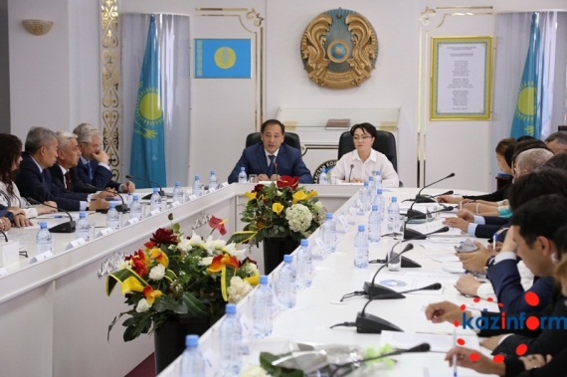
АСТАНА. КАЗИНФОРМ - Во взаимодействии общественности с государственными органами журналисты всегда играли самую важную роль. Такое мнение высказал заместитель председателя Ассамблеи народа Казахстана Ералы Тугжанов на расширенном заседании Клуба журналистов АНК, прошедшем в Национальной библиотеке РК,
«В вопросе связи, взаимодействия общественности с государственными органами журналисты всегда играли самую важную роль. У страны, не имеющей своей журналистики, нет будущего, как его нет у страны, не знающей своей истории», - сказал Е.Тугжанов.
Зампред АНК подчеркнул, что журналистика всегда была посредником, доводившим волю народа до властей.
Е.Тугжанов также отметил особую важность взаимодействия журналистики с Ассамблеей народа Казахстана, поскольку в настоящее время акценты должны ставиться на общественное согласие. По его словам, сегодня в Казахстане не стоит вопрос о межэтническом согласии, речь должна идти об общественном согласии. Потому что проблемы, возникающие в сфере общественного согласия, нередко переводятся в плоскость межэтнических отношений.
В рамках заседания состоялось награждение руководителей СМИ, коллективов и журналистов, активно освещающих работу АНК, внесших вклад в укрепление единства, мира и согласия, а также развитие духовной культуры Республики Казахстан.

http://www.inform.kz/rus/article/2918186
Замгендиректора МИА «Казинформ» К.Абуова награждена золотой медалью «Бірлік» Ассамблеи народа Казахстана
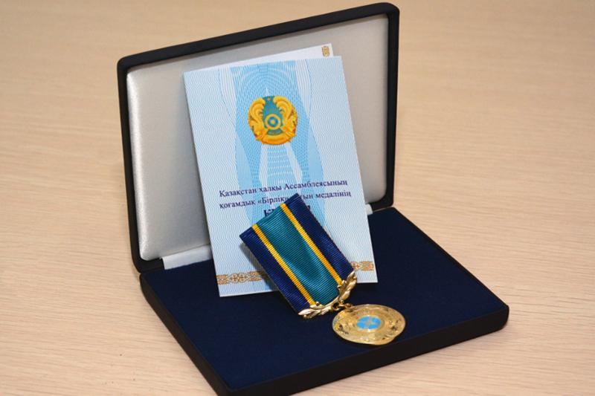
АСТАНА. КАЗИНФОРМ - В рамках расширенного заседания Клуба журналистов Ассамблеи народа Казахстана, прошедшего в Национальной библиотеке РК, состоялось награждение журналистов.
Председатель правления АО «ТРК «Казахстан» Мухамеджанова Нуржан и заместитель генерального директора ТОО «МИА «Казинформ» Абуова Каламкас за внесенный вклад в укрепление единства, мира и согласия, а также развитие духовной культуры Республики Казахстан награждены золотой медалью «Бірлік» Ассамблеи народа Казахстана.
Ряд журналистов и творческих коллективов награждены ценными подарками и благодарственными письмами Совета Ассамблеи Казахстана.

http://bnews.kz/kk/news/obshchestvo/memlekettik_baskaru_akademiyasinin_tulekteri_diplom_aldi-2016_06_24-1278433
QXA jwrnalïster klwbı otandıq BAQ-tı jañğırtw joldarın talqıladı

Bügin QR Aqparat jäne bay`lanıs qızmetkerleri küni qarsañında Astanada Qazaqstan xalqı Assambleyası Jwrnalïster klwbınıñ keñey`tilgen otırısı ötti. Jïında otandıq buqaralıq aqparat quraldarın jañğırtw joldarı talqılandı, dep xabarlay`dı BNews.kz tilşisi.
«Buqaralıq aqparat quraldarınıñ elimizdegi qoğamdıq kelisimge tikeley` qatısı bar. Qoğamdıq kelisim bul – memlekettiñ turaqtı damwı. Qazirgi tañda kün tärtibindegi mañızdı mäseleler qatarında étnosaralıq qatınas qana emes, jalpı qoğamdıq kelisim ïdeyası bar. Bul mäselege jwrnalïstik qawımdastıqtıñ tikeley` qatısı bar, sebebi biz qurğan alañ bügingi tañda odan da belsendi jumıs atqarwı tïis», - dedi QXA törağasınıñ orınbasarı – Xatşılıq meñgerwşisi Eralı Toğjanov.
Al QXA jwrnalïster klwbınıñ töray`ımı Gülmïra Qaraközovanıñ ay`twınşa, 5 jıl burın Memleket basşısı N.Nazarbaevtıñ bastamasımen qurılğan klwb kelisim men azamattıq tutastıq salasında memlekettik sayasattı tüsindirw boy`ınşa, qızmetti damıtwdağı BAQ küşin şoğırlandırwğa ıqpal etetin keñestik-sarapşılıq alañ sanaladı.
«QXA Jwrnalïster klwbı barlıq jetekşi BAQ-tı, étnïkalıq basılımdar men étnomädenï ortalıqtardı biriktiredi. Bügingi tañda klwbqa 54 azamat müşe, olardıñ qatarında étnosaralıq qatınas salasındağı jwrnalïster, blogerler men sarapşılar bar», - dedi G.Qaraközova.
Otırısqa qatısqan QR Parlamenti Mäjilisiniñ depwtattarı, QR memlekettik organdarınıñ ökilderi, buqaralıq aqparat quraldarınıñ basşıları men bas redaktorları otandıq BAQ-tı jañğırtw, qoğamdıq kelisim men jalpıulttıq birlikti nığay`twdağı BAQ faktorın talqıladı.Keñey`tilgen Otırıs soñında birqatar redaktorğa «Qazaqstan xalqı Assambleyasınıñ qoğamdıq «Birlik» altın medali» tabıstalıp, Qazaqstan xalqı Assambleyasınıñ atınan belsendi jwrnalïsterge alğıs xattar tabıstaladı

http://bnews.kz/ru/news/kultura/klub_zhurnalistov_ank_obsudil_novie_podhodi_v_razvitii_otechestvennih_smi_foto-2016_06_24-1278436
Клуб журналистов АНК обсудил новые подходы в развитии отечественных СМИ
Қымбат ЕЛТАЙҚЫЗЫ, 24 июня 2016 г 19:05
Сегодня, в преддверии дня работников информации и связи РК, в Астане состоялось расширенное заседание Клуба журналистов Ассамблеи народа Казахстана, где обсуждались новые подходы в развитии отечественных СМИ, передает корреспондент BNews.kz.
«Средства массовой информации имеют прямое отношение к общественному согласию в нашей стране. Общественное согласие - это и есть стабильное развитие нашего государства. В целом в общественном поле вопрос не только межэтники, именно в целом идея общественного согласия стоит на повестке дня. В этом вопросе журналистское сообщество имеет прямое отношение, потому что площадка, которую мы создали, должна более активно работать.
Тренды, которые мы сегодня даем в межэтнической сфере, должны быть доведены до нашей общественности, это касается в целом межэтнического согласия, религиозного согласия, языковой политики, и формат деятельности АНК должен найти полное понимание тех направлений, которые были обозначены Президентом нашей страны. Я думаю, журналисты сыграют в этом вопросе главную роль», - отметил заместитель Председателя – заведующий Секретариатом АНК Ералы Тугжанов.
По словам председателя Клуба журналистов АНК Гульмиры Каракозовой, клуб, который был создан 5 лет назад по инициативе Главы государства Н.Назарбаева, является консультативно-экспертной площадкой, способствующей консолидации усилий СМИ по развитию деятельности, по разъяснению государственной политики в области согласия и гражданского единства.
«Клуб журналистов АНК объединяет все ведущие СМИ, этнические издания и этнокультурные центры. На сегодня клуб насчитывает 54 члена, это журналисты, блогеры, эксперты в сфере межэтнических отношений», - поделилась Г.Каракозова.
Депутаты Мажилиса парламента, представители государственных органов, руководители и главные редакторы средств массовой информации, присутствовавшие на заседании, обсудили вопросы модернизации отечественных СМИ, факторы СМИ в укреплении общественного согласия и общенационального единства, задачи журналистского сообщества в контексте укрепления казахстанской идентичности и единства.
В завершение заседания состоялась церемония награждения общественной наградой Ассамблеи народа Казахстана «Қазақстан халқы Ассамблеясының қоғамдық «Бiрлiк» алтын медалi». Также журналистам отечественных СМИ были вручены благодарственные письма АНК

http://baq.kz/kk/news/kha/astanada_kha_zhurnalister_klubinin_keneitilgen_otirisi_otti_foto
Астанада ҚХА журналистер клубының кеңейтілген отырысы өтті

ҚР Ақпарат және байланыс қызметкерлерінің күні қарсаңында 24 маусым күні Астана қаласындағы ҚР Ұлттық академиялық кітапханасында Қазақстан халқы Ассамблеясы Журналистер клубының кеңейтілген отырысы өтті.
Шараға ҚХА төрағасының орынбасары – Хатшылық меңгерушісі Ералы Тоғжанов, ҚР Парламент мәжілісінің депутаттары, ҚР мемлекеттік органдарының өкілдері, БАҚ басшылары мен бас редакторлары қатысты.
Алқалы жиынды ҚХА журналистер клубының төрайымы Гүлмира Қаракөзова жүргізіп, Ералы Тоғжанов өзі бастап ашты.
Отырыс барысында отандық БАҚ жаңғырту, қоғамдық келісім мен жалпыұлттық бірлікті нығайтудағы БАҚ факторы, журналистер қауымдастығының қазақстандық бірегейлік пен бірлікті нығайту барысындағы міндеттері, «Мәңгілік Ел» Патриоттық актісін іріктелу мен түсіндірудегі ҚХА Журналистер клубының рөлі сынды мәселелер талқыланды.
Отырыс соңында ҚХА-ның қоғамдық марапаттауы өтіп, «Қазақстан халқы Ассамблеясының қоғамдық «Бірлік» алтын медалі», құттықтау папкалары тапсырылды.

http://kz.flynews24.ru/news-252887.html
Замгендиректора МИА «Казинформ» К.Абуова награждена золотой медалью «Бірлік» Ассамблеи народа Казахстана
АСТАНА. КАЗИНФОРМ - В рамках расширенного заседания Клуба журналистов Ассамблеи народа Казахстана, прошедшего в Национальной библиотеке РК, состоялось награждение журналистов.

